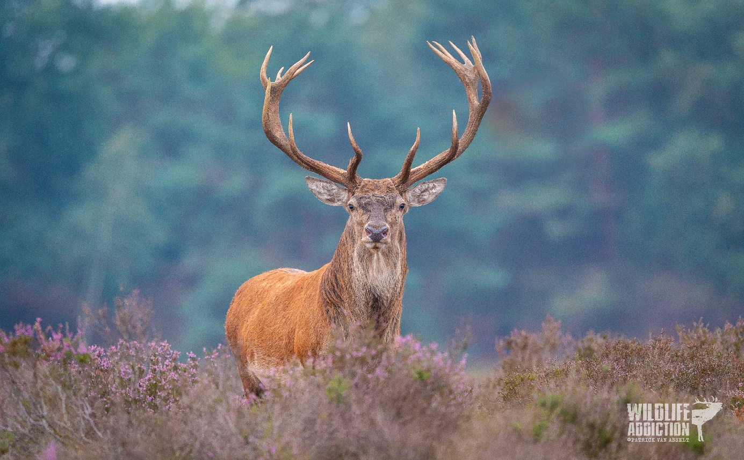

D.V. dinsdagavond 24 september, in de Koningin Wilhelminahof : foto/filmpresentatie Het Veluws wild door het jaar heen.
Patrick van Asselt laat beelden zien van voornamelijk het edelhert, afgewisseld met beelden van reewild, das, vos en wild zwijn.
De presentatie is geschikt voor jong en oud.
Inloop met koffie vanaf 19.30, presentatie van 20.00 tot 21.00 uur.
Koffie/thee/limonade :€0,50. toegang : gratis

